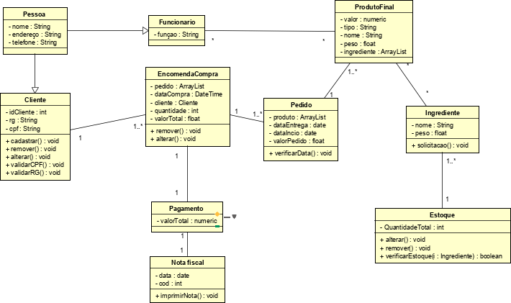

**Acoplamento entre objetos - CBO(coupling between objects)**

|  |  |
| --- | --- |
| **Classe** | **Valor** |
| Pessoa | 2 |
| Cliente | 1 |
| Funcionário | 1 |
| Encomenda/Compra | 1 |
| Pagamento | 1 |
| Nota Fiscal | 1 |
| Pedido | 1 |
| Produto Final | 0 |
| Ingredientes | 1 |
| Estoque | 1 |

**Classe:**

Classe da tabela.

**Valor**

Valor de acoplamento de classe entre tabelas.

0: Acoplamento de recebimento, tabela que não enviam ligações entre tabelas.

1: Tabela com um acoplamento, tabela com uma ligação entre tabela.

2: Tabela com múltiplo acoplamento, tabela com duas ligações entre tabela.

|  |  |
| --- | --- |
| **Tabela de envio** | **Tabela de recebimento** |
| Pessoa | Funcionário/Cliente |
| Cliente | Encomenda/Compra |
| Funcionário | Produto Final |
| Encomenda/Compra | Pedido |
| Pagamento | Encomenda/Compra |
| Nota Fiscal | Pagamento |
| Pedido | Produto Final |
| Ingredientes | Produto Final |
| Estoque | Ingredientes |